## Общий вид группы

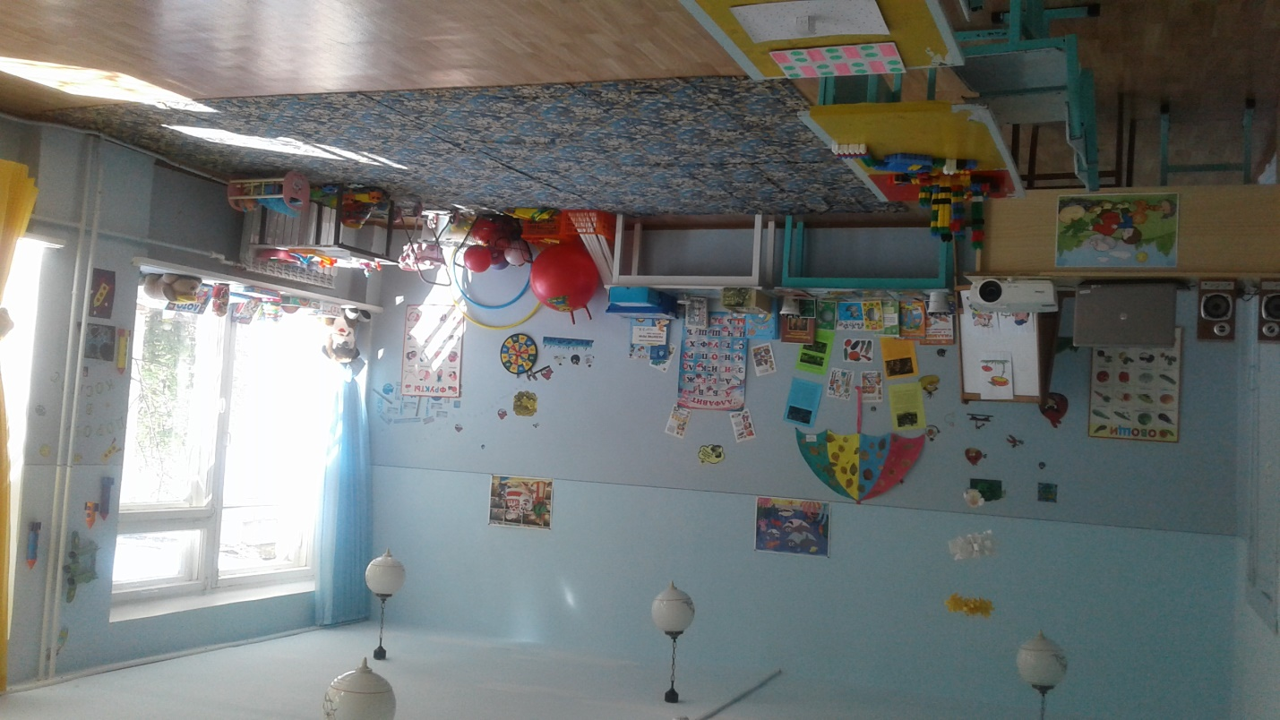

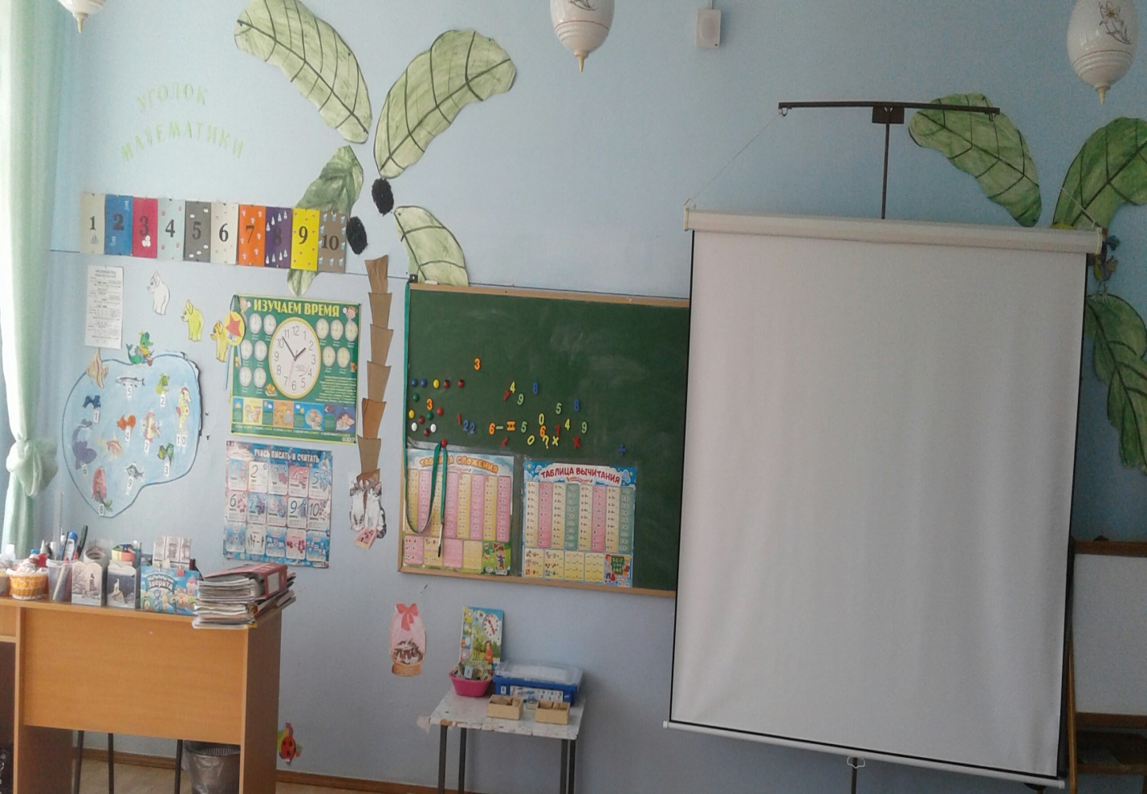

# Уголок «Математика вокруг нас»

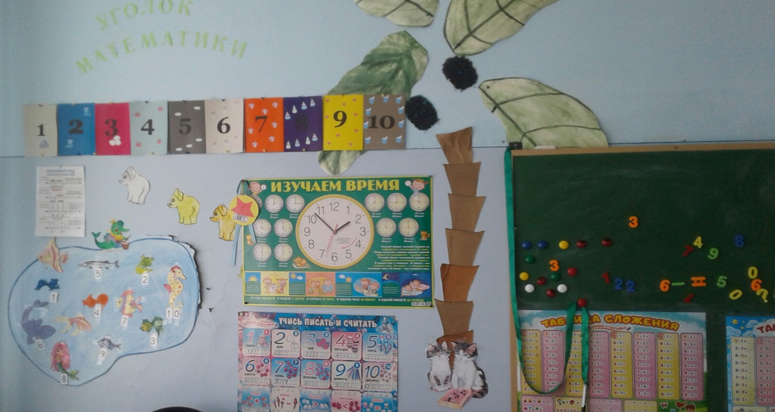

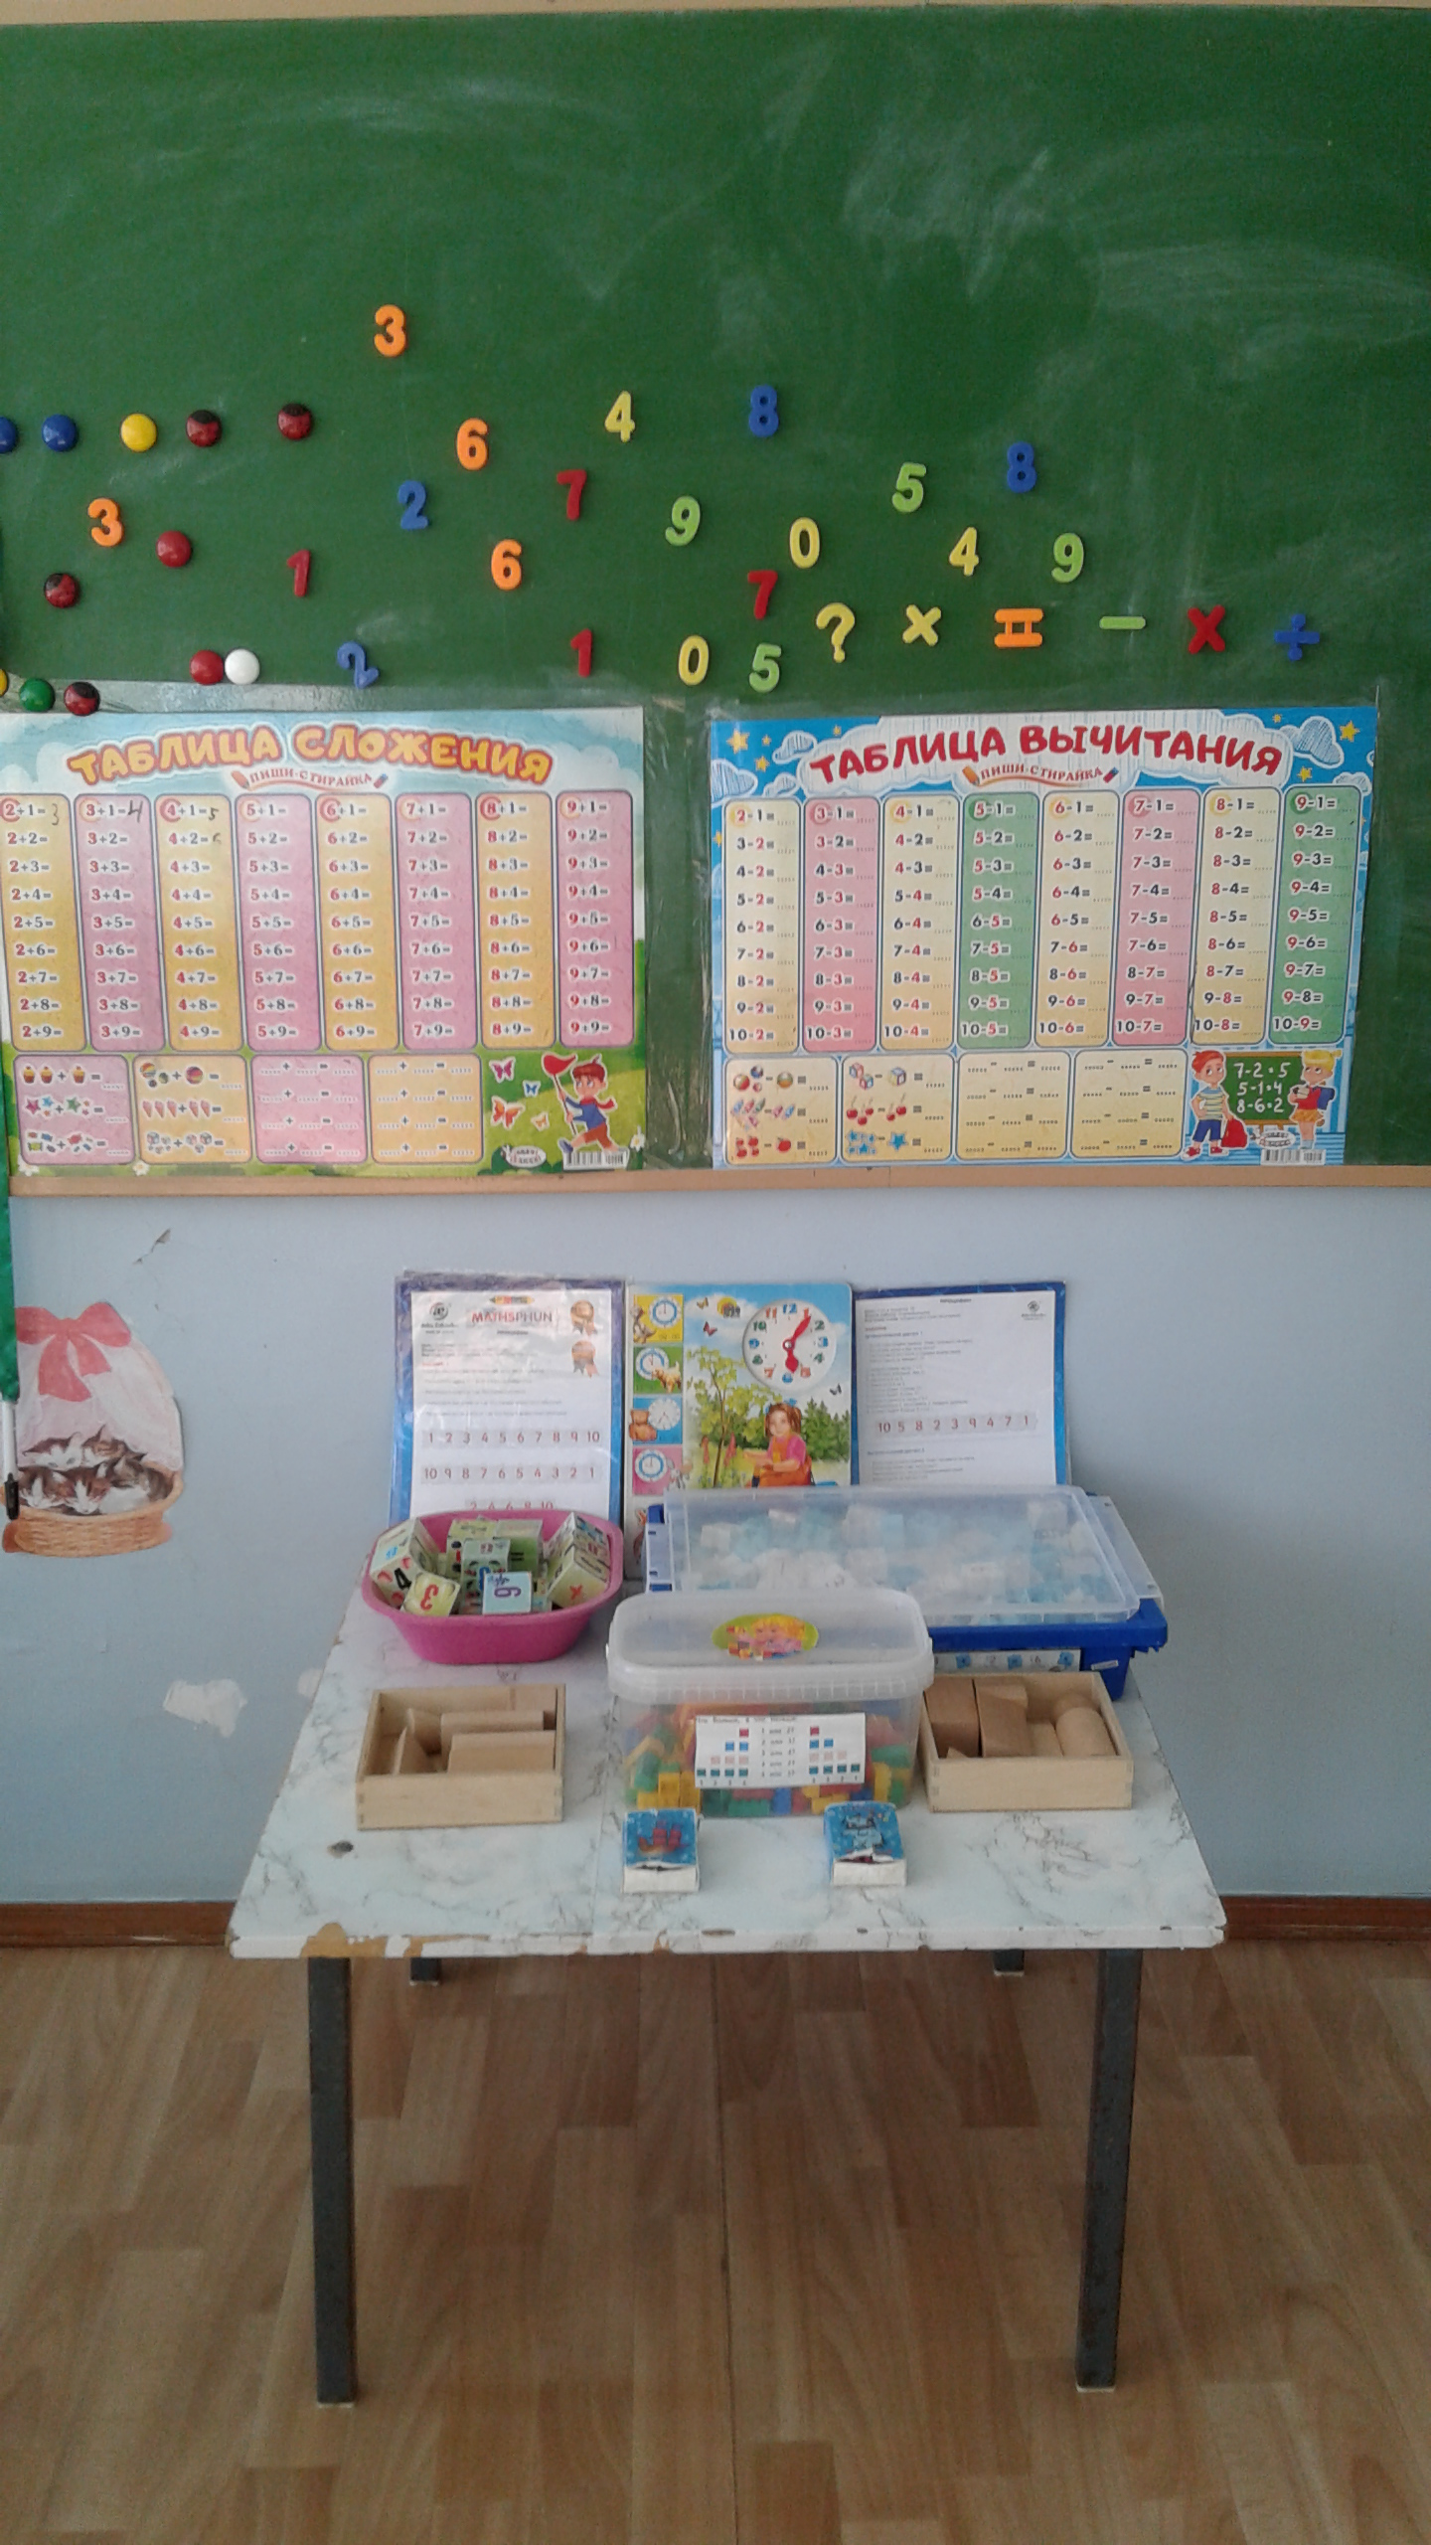

# «Уголок природы »

# C:\Users\user\AppData\Local\Microsoft\Windows\INetCache\Content.Word\20230425_111249-1-1.jpg

# «Уголок дидактических игр»

# C:\Users\user\AppData\Local\Microsoft\Windows\INetCache\Content.Word\20230427_103738.jpg

# 

# C:\Users\user\AppData\Local\Microsoft\Windows\INetCache\Content.Word\20230419_103449-2-1-1-1.jpg